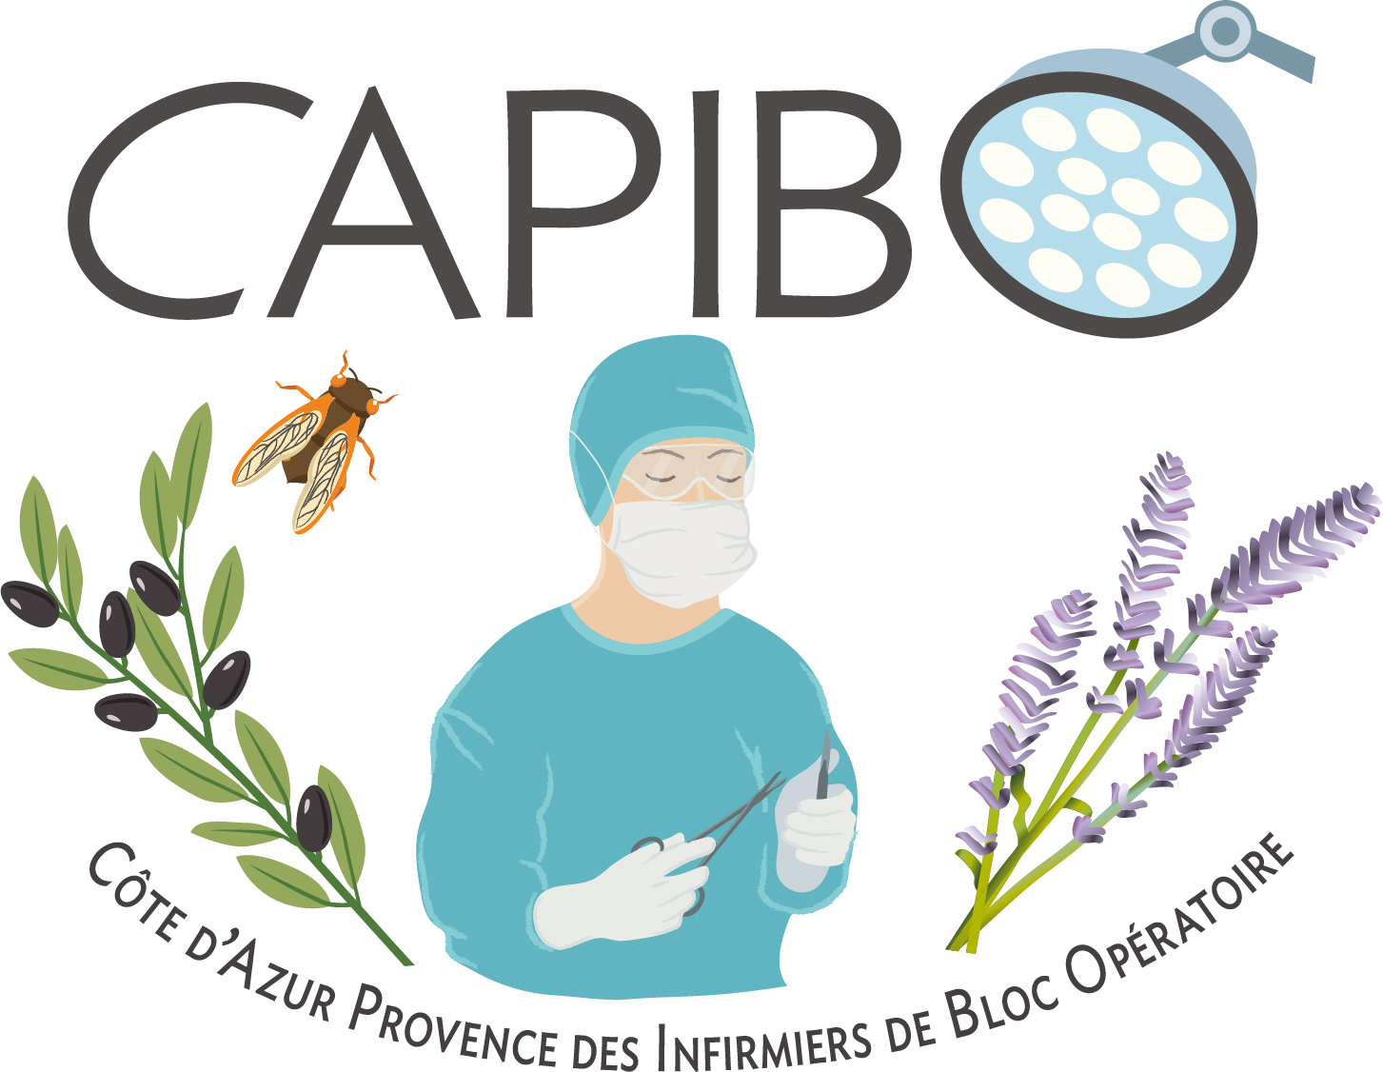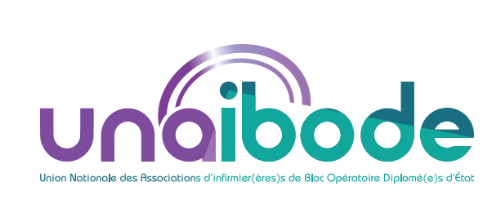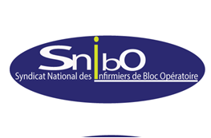

BULLETIN D’ADHESION 2022
Côte d’Azur et Provence des Infirmiers de Bloc Opération (CAPIBO)
Membre de l’UNAIBODE
Email : associationcapibo@gmail.com

Mme JASNOT Isabelle – Trésorière C.A.P.I.B.O
8D Bd Gérard Philippe
13500 - MARTIGUES

Association loi de 1901 n° : 93131611713 - Numéro de Siret: 40316712500042

1ère Adhésion Renouvellement Numéro d’adhérent :…………………

Nom : ……………………………………………Prénom : ………………………………...

Nom de jeune fille : ………………………………………

Fonction :
Adresse personnelle : ……………………………………………………………………………………………………………
……………………………………………………………………………………………………………
Tél : ……………………… E-mail :…………………………………………………………………
Adresse professionnelle : ………………….………………………………………………………………………………………..
Téléphone : ………………………………. E- mail :…………………………………….. …………

Langue étrangère (lue, parlée, écrite) :……………………………………………………………

Adhésion UNAIBODE simple Adhésion UNAIBODE +SNIBO (Assistance Juridique)

Adhérent Ibode : 45 € Adhérent Unaibode + Snibo : 95€
Adhérent Junior : 20 € Adhérent Junior + Snibo : 70€

Lieu du diplôme : ………………………
Numéro du diplôme : ………………….

Adhésion Sympathisant (IDE) à CAPIBO : 25 €

Cadre réservé à l’Association Régionale :
Banque :
Bordereau n° :
Numéro du chèque : Montant :
Numéro de bordereau:
Date :

Etablir le chèque à l'ordre de : C.A.P.I.B.O
Pour la première adhésion des IBODE, joindre une photocopie du DEIBO
Pour l’adhésion des juniors, joindre un certificat de scolarité

Dans le respect de la loi Informatique et Libertés du 06.01.78, vous disposez d'un droit d’accès, de rectification et d'opposition sur ces données.

